PROJET 3

Veille technologique

React et Monte Carlo Tree Search (MCTS)
Dans le cadre du projet final L’Attaque

Charlotte DUPRAS • Eddy HUART
Session hiver 2026

Lundi, le 4 mai 2026

1. Introduction
L'Attaque est un jeu de plateau web multijoueur inspiré de Stratego, avec une interface React et une logique serveur en Python/Flask. Ce projet s'inscrit dans la continuité de l'analyse amorcée dans le Projet 2 en mettant l'accent sur les deux technologies centrales qui structurent son fonctionnement, soit React, qui organise et actualise l'interface utilisateur, et l'algorithme Monte Carlo Tree Search (MCTS), qui oriente l'intelligence artificielle du jeu.
La recherche du Projet 2 a permis de cerner les fondements de React, structuré autour de composants réutilisables et du Virtual DOM, et de constater que son modèle déclaratif combiné aux Hooks useState et useEffect se prête bien à un jeu dont l'état évolue en continu. La veille avait également confirmé la stabilité de React 19 et identifié des pistes d'optimisation comme useActionState. Du côté du MCTS, le projet 2 a identifié les priors, ainsi que les heuristiques comme mécanismes qui pourraient optimiser l’algorithme, ainsi que réitéré l’importance des belief states pour la « déterminisation » du plateau de jeu. Ces éléments combinés permettent de mieux gérer l’incertitude et d’orienter efficacement la recherche vers des décisions stratégiques plus robustes.
Ce troisième travail prolonge la réflexion amorcée dans le Projet 2 en étudiant conjointement React et le MCTS dans le cadre du projet synthèse L’Attaque. Il vise avant tout à dégager une appréciation générale de ces deux technologies, ainsi qu’à évaluer plus concrètement ce qu’elles ont apporté au projet. Le texte présente d’abord l’expérience pratique associée à chacune d’elles, puis met en lumière les liens qu’elles entretiennent dans le projet, avant de revenir sur les impressions générales qui ressortent de leur utilisation et sur le rôle qu’elles peuvent encore jouer dans l’évolution du jeu.

2. Discussion

2.1 MCTS : concevoir l’intelligence artificielle du jeu
L’IA du jeu repose sur une combinaison de MCTS, de belief states, de priors et de fonctions heuristiques afin de gérer la complexité et l’incertitude qui sont propres à Stratego.
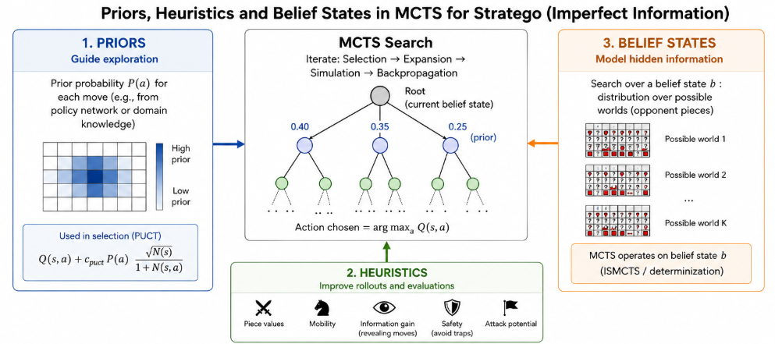
Figure 1 : Explication des priors, belief states et heuristiques utilisés par un algorithme MCTS pour Stratego (OpenAI, 2026)

Tout d’abord, les belief states permettent de « déterminiser » le plateau de jeu, c’est-à-dire de transformer une configuration partiellement inconnue en une version cohérente où chaque pièce cachée se voit attribuer une valeur précise. Dans le cas de Stratego, les BeliefPieces contiennent l’ensemble des valeurs possibles pour chaque pièce non révélée, associées à des probabilités. La déterminisation consiste alors à parcourir récursivement cette liste et à assigner à chaque pièce un type concret en fonction de ses probabilités, tout en introduisant une part de hasard contrôlé afin d’éviter que la même configuration de plateau soit toujours générée. Cela permet de produire plusieurs états “réels” plausibles à partir d’un même état de croyance.
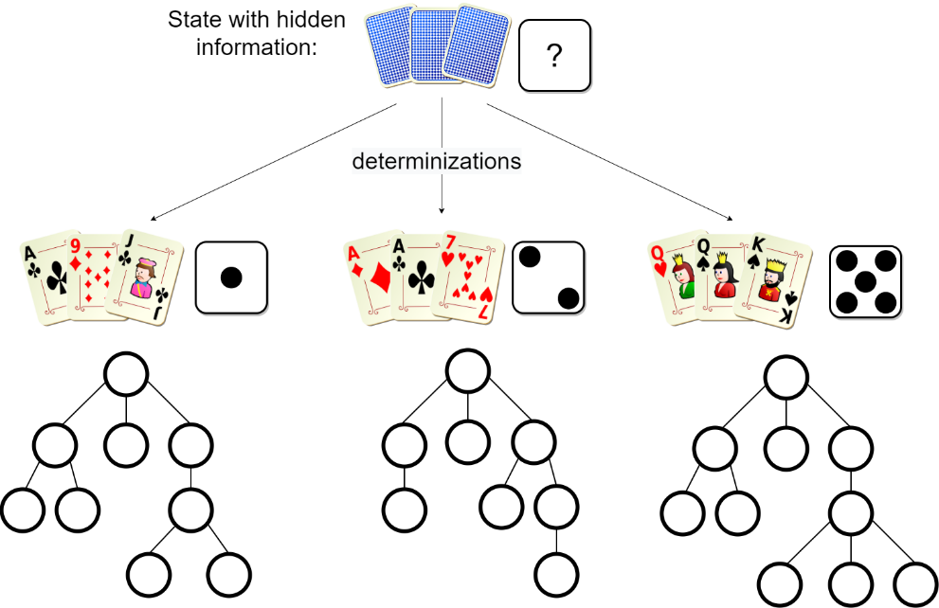

Figure 2 : 3 déterminisations différentes d’une main adverse selon les belief states de l’algorithme (Świechowski, 2022)

Ensuite, le MCTS explore progressivement l’arbre des coups possibles sur le plateau « déterminisé » en se concentrant sur les branches les plus prometteuses grâce aux priors. Les priors servent à guider cette exploration en attribuant une valeur initiale aux actions avant même d’effectuer une quelconque simulation. Ils estiment si un coup révèle de l’information sur une pièce non révélée, s’il permet de capturer une pièce de haut rang, ou s’il expose une pièce importante à un danger immédiat. Ces signaux permettent de privilégier les décisions qui ont un potentiel stratégique élevé dès les premières itérations de recherche, tout en laissant le MCTS affiner progressivement les évaluations via les résultats des simulations.
Finalement, les fonctions heuristiques permettent d’évaluer l’état du plateau de jeu après plusieurs itérations de simulation. Elles servent à attribuer un score aux positions atteintes en prenant en compte des facteurs stratégiques globaux. Elles combinent l’avantage matériel, la sécurité des pièces restantes, les informations gagnées sur les pièces adverses, ainsi que la pression exercée sur les zones critiques du plateau. Contrairement aux priors qui orientent la recherche au début, les heuristiques synthétisent les résultats des simulations pour estimer la qualité réelle d’un état. Le MCTS va rétropropager cette qualité afin d’affiner la sélection des coups prometteurs.

2.2 React : gérer la complexité d’une interface de jeu
L’intégration de React dans L’Attaque a rapidement confirmé la pertinence de son modèle par composants pour un jeu dont l’état évolue en permanence. Le composant principal, Game.jsx, coordonne à lui seul le plateau, les timers, les animations de combat, l’indicateur de tour et les notifications, soit un ensemble d’éléments devant demeurer synchronisés en semi-temps réel.
La performance de cette interface repose en grande partie sur le Virtual DOM. React maintient en mémoire une représentation légère de l’interface et utilise un mécanisme de comparaison pour n’actualiser que les éléments du DOM réel réellement modifiés. Cette méthode réduit les traitements coûteux du navigateur et permet de conserver un affichage fluide, même lorsque plusieurs éléments sont mis à jour simultanément.
Devant la complexité croissante du composant principal, plusieurs hooks personnalisés ont été mis en place. UseGameSync interroge périodiquement le serveur pour garder l’état du jeu à jour, usePlacement gère la phase de placement des pièces, tandis que useCellClick traite les interactions effectuées sur le plateau. Ces hooks reposent eux-mêmes sur les hooks natifs useState et useEffect, qui permettent de gérer l’état et les effets de bord directement dans des composants fonctionnels, sans avoir recours à des classes.
Cette organisation montre clairement que React favorise une architecture modulaire, plus simple à maintenir et à déboguer. L’utilisation de useState et de useEffect s’est également révélée naturelle pour représenter les différentes données du jeu, comme le plateau, le tour actif, les horloges ou encore les résultats des combats, puis pour les synchroniser avec le serveur Flask au moyen de requêtes périodiques. Si cette méthode s’intègre bien à Flask, elle introduit néanmoins un certain délai et entraîne l’envoi continu de requêtes, même en l’absence de changement. Dans ce contexte, l’isolation de cette logique dans des hooks personnalisés reste essentielle : selon (Dodds, 2026), elle permet de centraliser et de partager efficacement l’état entre les composants, tout en distinguant clairement l’état interactif de l’interface des données issues du serveur.
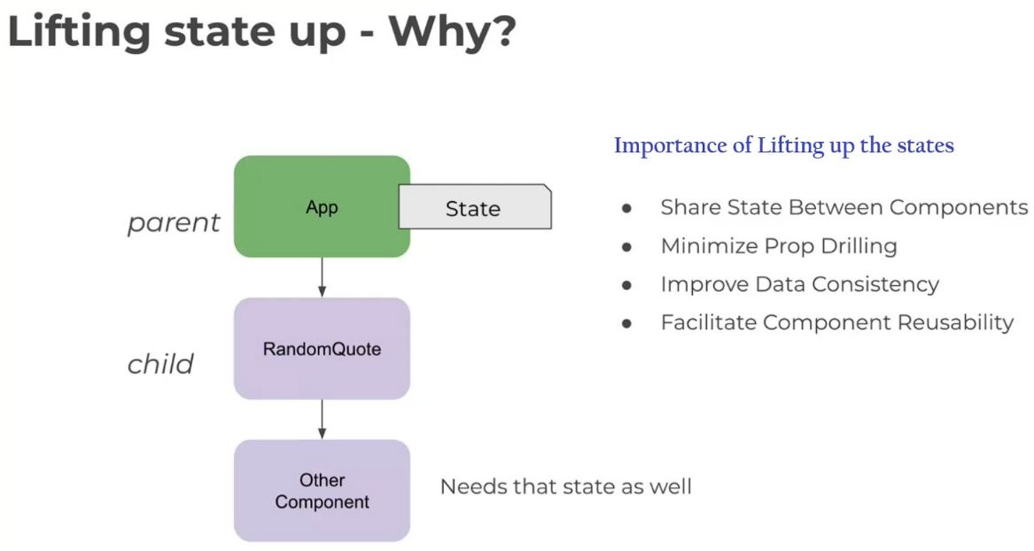

Figure 3 : Remontée d'état en React (Lifting State Up)

2.3 Liens et synergies entre les deux technologies
À première vue, React et le MCTS n'interviennent pas au même niveau dans L'Attaque : React s'occupe de l'affichage et des interactions du joueur, alors que le MCTS oriente les décisions de l'intelligence artificielle. Pourtant, leur intégration montre une complémentarité concrète, puisque le coup calculé par l'IA peut être pris en compte sans interrompre le déroulement visuel de la partie, puis affiché automatiquement dans l'interface. Cette collaboration fluidifie l'expérience utilisateur tout en renforçant la dimension stratégique du jeu. Cette séparation des responsabilités entre la couche d'affichage (React) et le moteur de décision (MCTS) correspond au patron d'architecture en couches, où chaque niveau remplit un rôle distinct sans dépendre de l'implémentation interne des autres (Murphey, 2026).

2.4 Intérêt général, interopérabilité et technologies similaires

Au-delà de L'Attaque, ces deux technologies répondent à des besoins importants en informatique : React facilite la conception d'interfaces web modulaires et réactives, tandis que le MCTS permet de prendre des décisions efficaces dans des situations complexes où toutes les possibilités ne peuvent être explorées complètement. React demeure une technologie web de référence, dont l'évolution continue confirme sa pertinence. De son côté, le MCTS reste une approche reconnue dans l’intelligence artificielle des jeux, mais son intérêt tient aussi à sa mise en œuvre pratique : dans L’Attaque, son implémentation en Python permet de structurer plus clairement la logique de recherche, de tester plus facilement les simulations et d’ajuster l’algorithme au comportement du jeu. On peut ainsi comparer React à Angular ou à Vue pour l’interface (Ayush, 2026), et le MCTS à des méthodes comme le minimax pour la prise de décision ; dans le projet, leur combinaison a surtout été retenue parce qu’elle correspond bien aux besoins du jeu et permet une bonne articulation entre l’interface et la logique de l’IA.

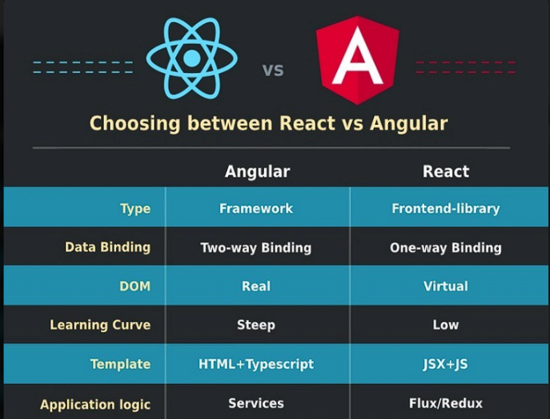

Figure 4 : React vs Angular — Tableau comparatif

3. Veille technologique
Depuis le Projet 2, il n’y a pas eu de changement majeur qui a vraiment modifié le développement de L’Attaque. React 19 reste la version stable actuelle, mais ses nouveautés n’ont pas eu d’effet important sur le jeu pour le moment. De son côté, le MCTS demeure une approche souvent utilisée dans l’intelligence artificielle des jeux de plateau, ce qui confirme la pertinence de ce choix pour le projet.
En somme, cette veille confirme la pertinence des choix technologiques déjà retenus. Elle ne met en évidence aucun changement urgent à envisager, mais montre que React et le MCTS restent des solutions actuelles et adaptées au projet.

4. Conclusion
Au terme de cette analyse, il apparaît clairement que React et le MCTS forment, dans L’Attaque, une combinaison technologique cohérente et complémentaire. React excelle à transformer un état de jeu abstrait en une interface visuelle dynamique et réactive, tandis que le MCTS offre à la machine la capacité d'orienter efficacement ses décisions. Ces technologies montrent deux tendances du développement moderne : le frontend par composants et l’IA par exploration aléatoire.
Travailler sur ces deux technologies a montré que l’architecture logicielle est essentielle pour gérer la complexité. Dans React comme dans l’arbre MCTS, découper le code en unités cohérentes et autonomes permet de le garder lisible, modulable et évolutif.

Quant à leur avenir, React et le MCTS devraient rester pertinents dans les années à venir. React continue d’évoluer, même si les aspects client-serveur de son écosystème, comme les Server Components ou Next.js, n’ont pas été abordés dans notre projet. De son côté, le MCTS demeure une méthode efficace pour explorer de grands espaces de décision en conciliant exploration et exploitation.

Finalement, le développement de L’Attaque montre qu’il est possible de concevoir une application à la fois fonctionnelle, claire et capable d’évoluer avec le temps. React et le MCTS appartiennent à deux domaines différents, mais leur association répond bien aux besoins d’un jeu web moderne. L’un facilite la création d’une interface structurée et dynamique, tandis que l’autre permet de mettre en place une intelligence artificielle capable de prendre des décisions.

5.Bibliographie
premieroctet. (2026, 27 03). https://www.premieroctet.com/blog/nouveautes-react-19. Récupéré sur https://www.premieroctet.com/blog/nouveautes-react-19.
Ayush. (2026, 05 04). dev.to/. Récupéré sur dev.to/: https://dev.to/08ayush/what-is-the-difference-between-angular-and-reactjs-and-which-is-best-to-use-for-building-a-website-4h8b
blog.isquaredsoftware.com. (2026, 27 03). https://blog.isquaredsoftware.com/2025/06/react-community-2025/. Récupéré sur https://blog.isquaredsoftware.com/2025/06/react-community-2025/.
Bradberry, J. (2015, Septembre 7). Introduction to Monte Carlo Tree Search. Récupéré sur Jeff Bradberry: https://jeffbradberry.com/posts/2015/09/intro-to-monte-carlo-tree-search/
Chaslot, G. M.-B. (2008, Volume 4). PROGRESSIVE STRATEGIES FOR MONTE-CARLO TREE SEARCH. New Mathematics and Natural Computation, pp. 343-357.
Cowling, P., Powley, E., & Whitehouse, D. (2012, September). Python Code. Récupéré sur mcts.ai: https://mcts.ai/code/python.html
Dan Abramov et Rachel Nabors. (2026, 30 01). React Reference Overview. Récupéré sur https://react.dev/reference/react.
Dodds, K. C. (2026, 05 04). kentcdodds.com. Récupéré sur kentcdodds.com: https://kentcdodds.com/blog/application-state-management-with-react
Flavio, C. (2026). React Handbook.
freecodecamp.org. (2026, 03 27). https://www.freecodecamp.org/news/react-state-management/. Récupéré sur https://www.freecodecamp.org/news/react-state-management/.
Geeks, G. f. (2026, 01 30). Monte Carlo Tree Search (MCTS) in Machine Learning. Récupéré sur Geeks for Geeks: https://www.geeksforgeeks.org/machine-learning/monte-carlo-tree-search-mcts-in-machine-learning/
Geeksforgeeks. (2026, 01 30). https://www.geeksforgeeks.org/reactjs/reactjs-examples/.
Grafikart. (2026, 01 30). Apprendre React. Récupéré sur https://grafikart.fr/formations/react.
Lanctot, M. W. (2014, June 2). Monte Carlo Tree Search with Heuristic Evaluations using Implicit Minimax Backups. Récupéré sur arxiv: https://arxiv.org/abs/1406.0486?utm_source=chatgpt.com
Lorentz, R. (2016, September). Using evaluation functions in Monte-Carlo Tree Search. ScienceDirect, pp. 106-113.
mikecodeur . (2026, 03 27). https://blog.mikecodeur.com/post/getting-started-with-react-and-vite-the-complete-guide. Récupéré sur https://blog.mikecodeur.com/post/getting-started-with-react-and-vite-the-complete-guide.
Morenville, A., & Piette, E. (2025, Août 19). Modeling Uncertainty: Constraint-Based Belief. Récupéré sur arxiv: https://arxiv.org/pdf/2507.19263
mozilla. (2026, 03 26). https://developer.mozilla.org/fr/docs/Learn_web_development/Core/Frameworks_libraries/React_getting_started. Récupéré sur https://developer.mozilla.org/fr/docs/Learn_web_development/Core/Frameworks_libraries/React_getting_started.
Murphey, R. (2026, 05 20). https://www.simform.com/blog/react-architecture-best-practices/. Récupéré sur https://www.simform.com/blog/react-architecture-best-practices/:
OpenAI. (2026). ChatGPT. Récupéré sur https://chat.openai.com/
Perolat et al, J. (2022, Juin 30). Mastering the Game of Stratego with Model-Free Multiagent Reinforcement Learning. Récupéré sur arxiv.com: https://arxiv.org/pdf/2206.15378
Świechowski, M. G. (2022, July 19). Monte Carlo Tree Search: a review of recent modifications and applications. Open Access, pp. 2497-2652.
Turcotte, M. (2025, Décembre 1). CSI 4106: Introduction to Artificial Intelligence. Récupéré sur turcotte.xyz: https://turcotte.xyz/teaching/csi-4106/lectures/22/slides.html?q=monte#/monte-carlo-tree-search-mcts
Vodopivec, T., Samothrakis, S., & Ster, B. (2017). On Monte Carlo Tree Search and Reinforcement Learning. Journal of Artificial Intelligence Research, 881-936.
w3schools. (2026, 01 30). React Tutorial. Récupéré sur https://www.w3schools.com/REACT/default.asp.

